分割副产称重操作说明

【生产】→【称重打码】

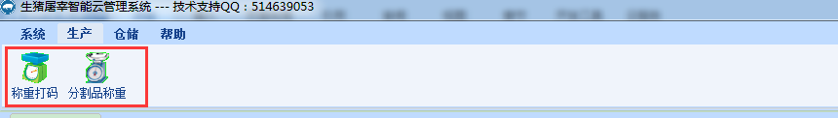

一 分割称重打码

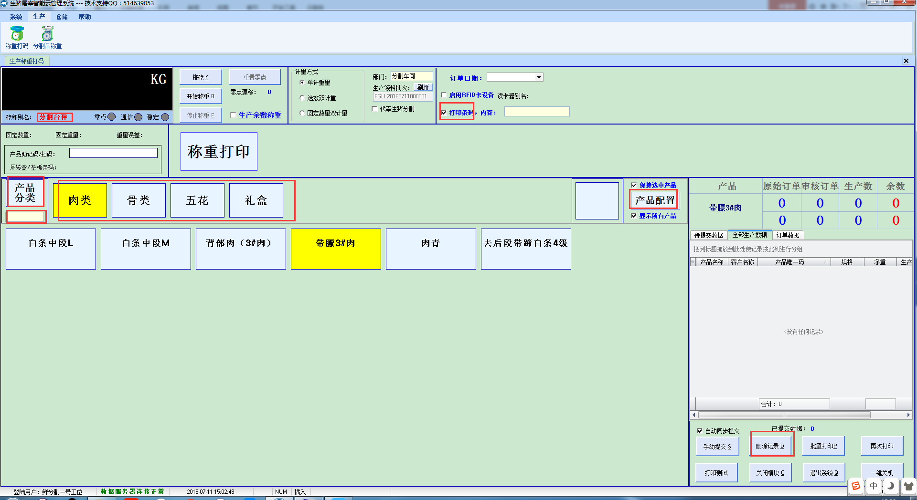

1. 磅秤别名：选择设置好的磅秤别名。磅秤设置见文档{【系统】-6硬件设置操作说明}。
2. 勾选打印条码
3. 产品类别配置：右键空白处，【产品类别按钮配置】，输入名称，中间用“,”隔开。

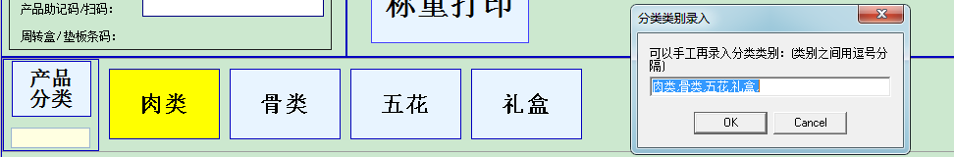

1. 产品配置：选中产品类别，点击产品配置按钮，勾选需要添加的产品，确定，上传配置信息。

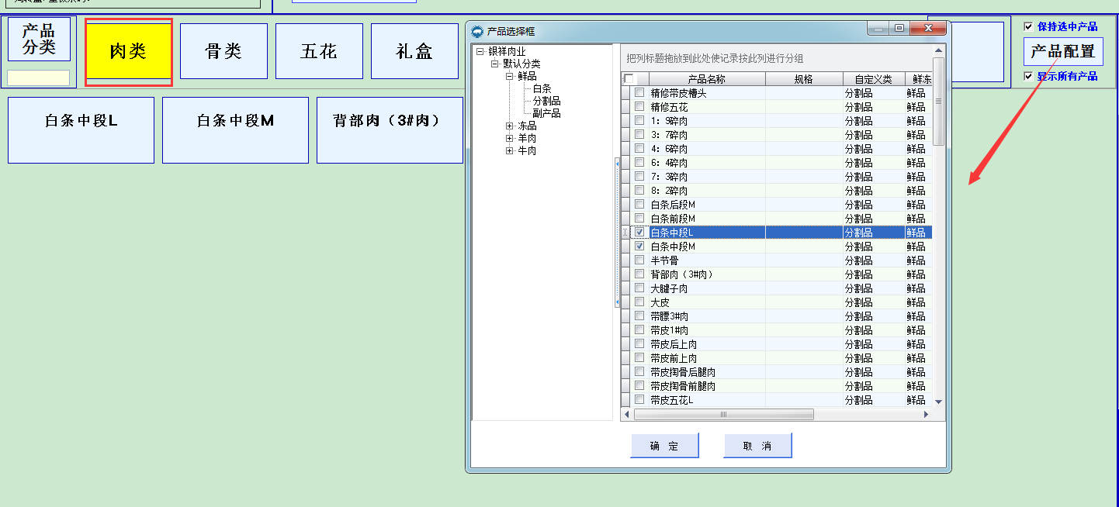

1. 配货比率：点击文本框，输入要调整的配货比率值（用于标记完成后再次调出按钮进行配货。）

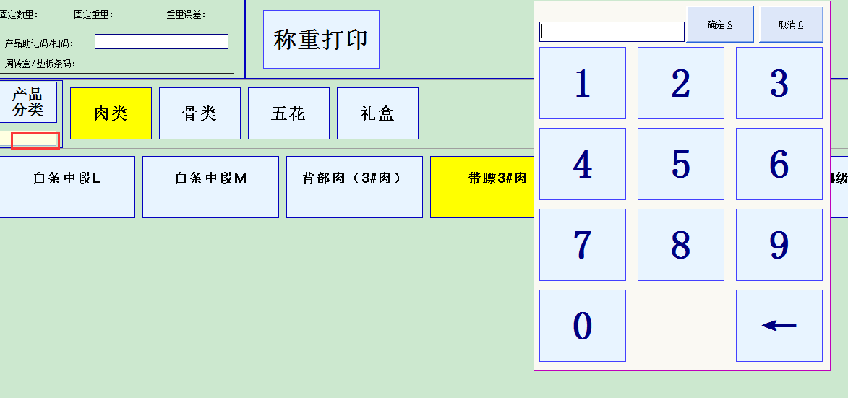

1. 设置显示订单数：右键空白区域，【设置单个产品显示订单数】。

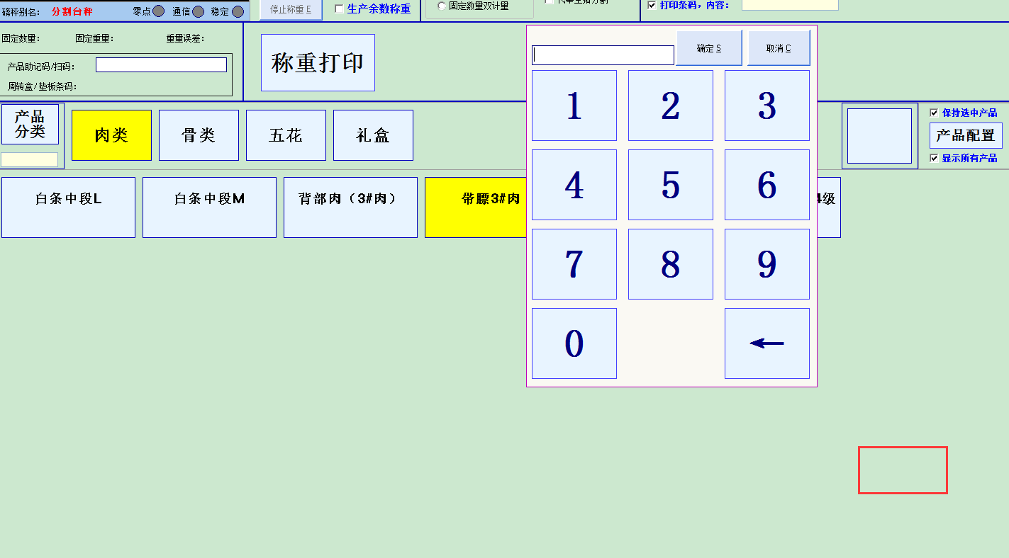

1. 删除记录：全部生产生产数据页签下，选中要删除的记录，点击【删除记录】按钮。

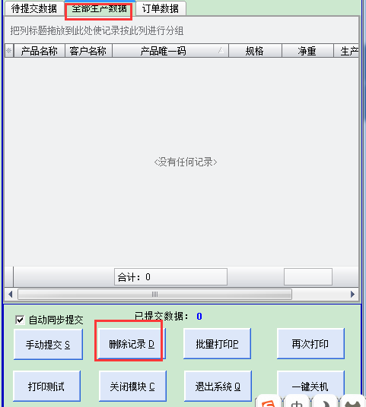

1. 数据提交：勾选自动提交，数据会自动提交至服务器，否则需要点击手动提交按钮，将数据传至服务器。

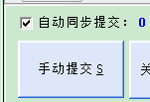

1. 数据服务连接：数据服务器连接正常，数据可上传至服务器，若提示数据服务器连接失败，请检查网络，网络正常后提交数据。
2. 客户订单模式：客户订单模式下检索出相应客户，进行配货，其余配置与产品分类模式一致。

